**105年4月11日市長視察楊梅區「楊明公園內興建楊明里集會所」行程表**

|  |  |  |  |  |
| --- | --- | --- | --- | --- |
| **時間** | **視察主題** | **地址** | **簡報單位** | **相關單位** |
| **14:00~14:30**  **(30分鐘)** | **楊明公園內以公共設施用地多目標使用設立集會所現勘案** | **楊梅區中山北路一段390巷與金山街交叉口**  **(楊明公園)** | **民政局**  **(簡報地點:楊明公園內)** | **工務局**  **社會局**  **建築管理處**  **都市發展局**  **楊梅區公所** |

**﹝註一﹞:邀請楊梅區議員及楊明里里長出席。**

**﹝註二﹞:請楊梅區公所協助處理相關事宜。**

**聯絡人:**

**蔡科長世志:0937-110-516**

**江秘書慶人:0933-248-455**

**楊明公園興建楊明里集會所現勘、簡報地點**

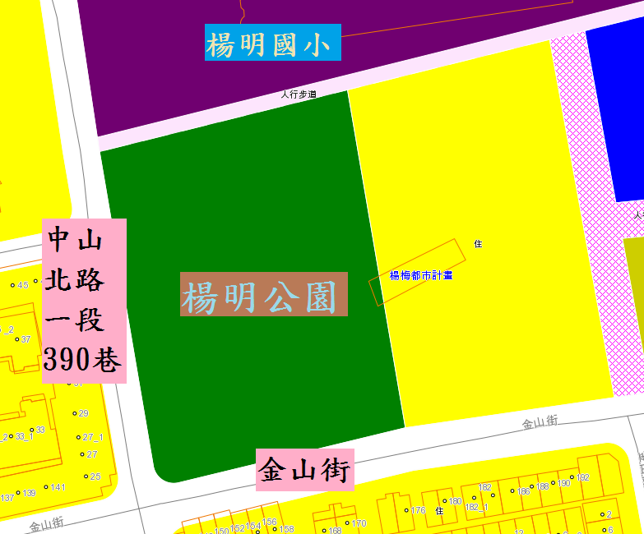

**桃園市政府到楊梅區楊明公園路線圖**

